课程编号 1800440001（76）
得分 | 教师签名 | 批改日期
深 圳 大 学 实 验 报 告

课程名称： 大学物理实验（一）
实验名称： 基于Multisim的电源设计
学 院： 计算机与软件学院
指导教师： 田冰冰
报告人： 邓瑞霖 组号： 4
学号 2024150040 实验地点 致原楼309
实验时间： 2025 年 3 月 28 日
提交时间： 2025 年 4 月 11 日

五、数据处理
实验一：单相半波整流
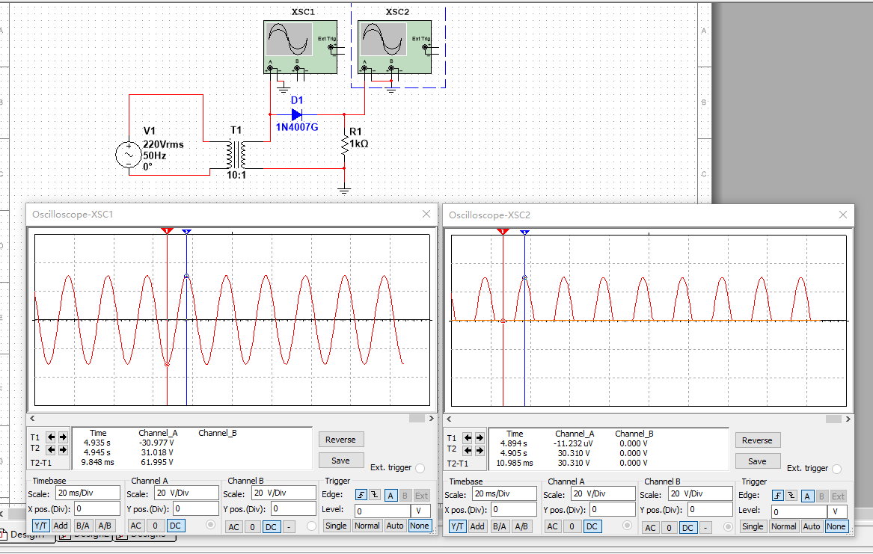

实验二：桥式整流
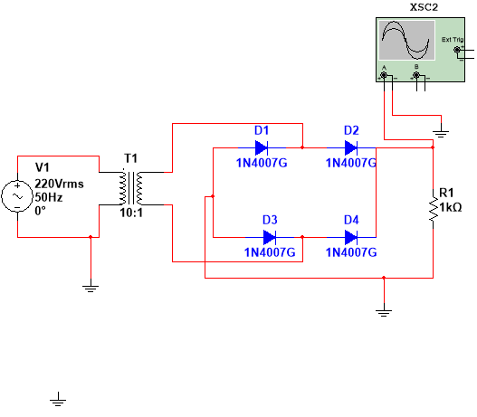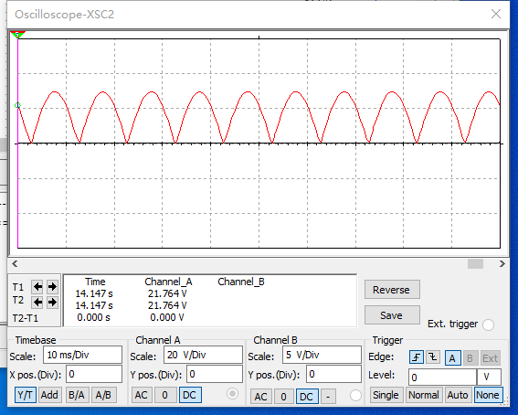

实验三：电容滤波
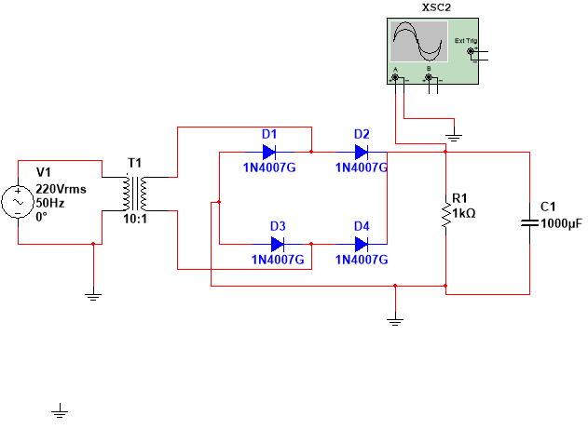
10uf滤波效果图：
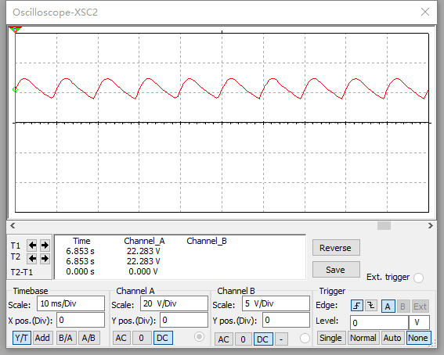
100uf滤波效果图：
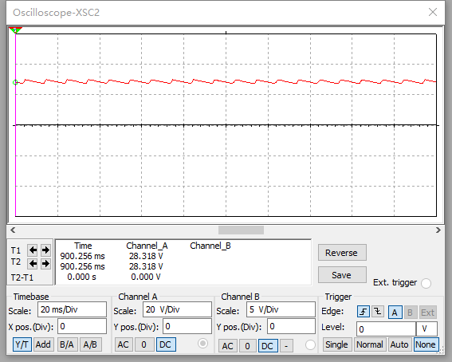
1000uf滤波效果图
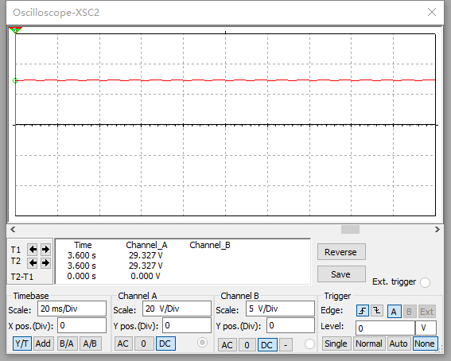
实验四：+5稳压电源
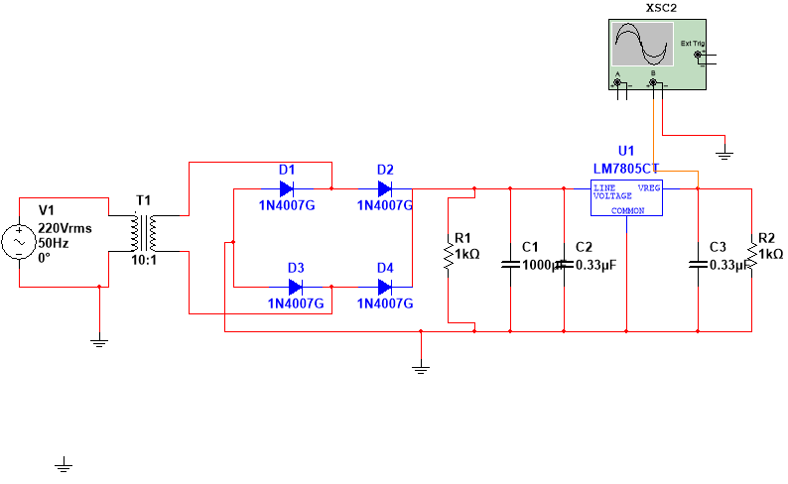
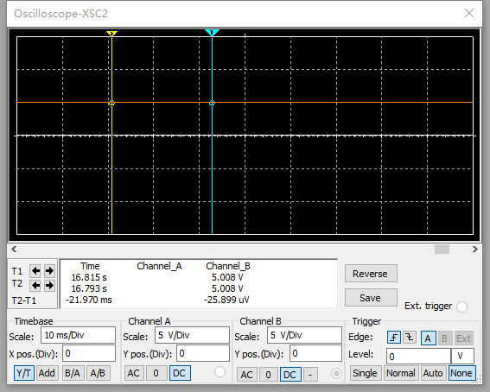
六、结果陈述
- 由实验一中数据可知，在一个工频周期内，单相半波整流中只有正半周导电，负载电压显示出一个正弦波。
- 由实验二中数据可知，桥式整流输出为单相脉动电压，其大小在一定周期内循环
- 由实验三中数据可知，电容随电容上电压的大小变化发生充放电，放电时电压按照一定规律下降，由不同大小电容所得到的实验数据可知，电容大小越大，变化幅度越小，在电容达到一定程度大时，电压基本无变化
- 由实验四中数据可知，稳压电源输出仍为稳压
指导教师批阅意见

成绩评定

预习  （20分） | 操作及记录  （40分） | 数据处理与结果陈述（30分） | 思考题  （10分） | 报告整体  印 象 | 总分

原始数据记录表

组号 4 姓名 邓瑞霖

（表格自拟）

